Microcontrollers Avans Ti

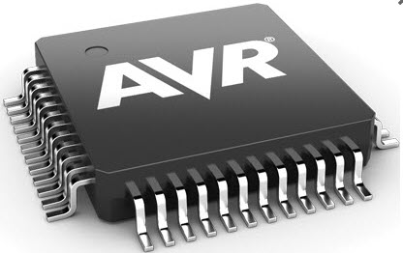

Aaron Israëls en Maarten Nieuwenhuize

Contents

Github: 3

A1 en A2 3

B1 3

B2 5

B3 5

B4 5

B5 5

B6 5

B7a 6

## Github:

<https://github.com/Maartenwn/Microcontrollers-Aaron_Isra-ls_en_Maarten-Nieuwenhuize>

## A1 en A2

Gedaan

## B1

**• Hoe groot is het program memory van de ATmega128?**

128kb 

**• Wat is het adres van Data direction register van PORTE (DDRE)?**

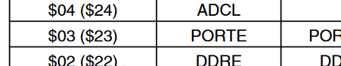 Het adres is $03

**• Uit hoeveel byte bestaat de instructie ‘IN R3, PORTA’ ?**

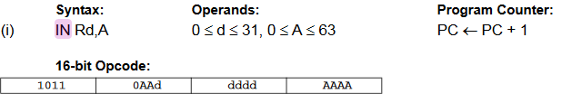

16 bits = 2 bytes

**• Hoeveel RS232 poorten zitten er op het BIGAVR6 development board?**

2 poorten

**• Op welke pin van de microcontroller zit de ingang voor Analog digitaalconverter, channel 1?**

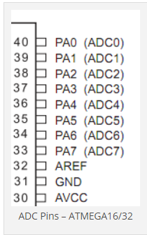 de ingang zit op pin 39.

## 

**• Hoe groot is het data geheugen van de microcontroller maximaal?**

4Kb

**• Hoeveel I/O-registers zijn er op de ATmega128?**

54

**• De pinnen van PORTA kunnen met een weerstand naar 0 V (pull-down) of met een weerstand naar de +5V verbonden worden (pull-up). Hoe is dat standaard ingesteld op het BIGAVR6 development board?**

pull-down

Voorbeeld opgave

Gedaan -> <https://www.youtube.com/watch?v=UEXmCrNFxI0>

## B2

De Led PORTD.6 en PORTD.7 moesten om de halve seconden switchen.

Gedaan -> <https://www.youtube.com/edit?o=U&video_id=EixCLWUB3Ds>

## B3

De led PORTD.7 moet knipperen als PORTC.0 ingedrukt.

Gedaan -> <https://www.youtube.com/edit?o=U&video_id=OMeF06J7tM8>

## B4

Van PORTD een loop lichtmaken door middel van de << operator.

Gedaan -> 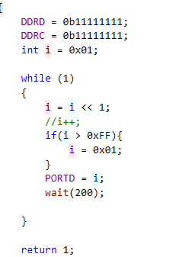<https://youtu.be/dEsYkCZcsi8>

## B5

Een pattroon laten lopen op de lampjes

Gedaan <https://youtu.be/2xQ5p_-oRwI>

## B6

PORTD.7 laaten knipperen met 1hz tenzij PORTC.0 is gedrukt dan met 5hz laten knipperen

Gedaan <https://youtu.be/Xs0hB4tKAJY>

## B7a

Een fsm maken en die testen. <https://youtu.be/YS4TXIHeLDU>

Gedaan zie github.